崂应2083型 大容量真空箱气体采样仪
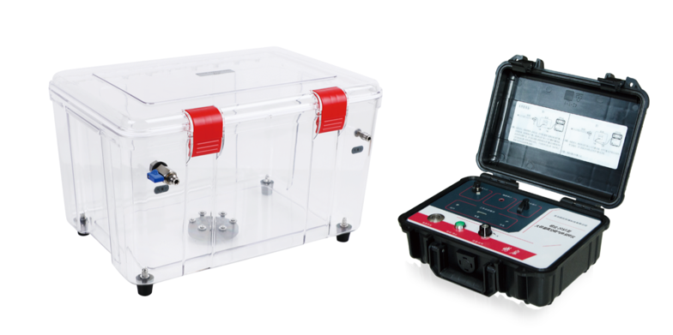
本仪器是应用气袋法采集温度低于150℃的固定污染源废气中的非甲烷总烃和部分VOCs等挥发性有机物。

执行标准
- HJ38-2017 固定污染源废气总烃、甲烷和非甲烷总烃的测定 气相色谱法
- HHJ 604-2017环境空气总烃、甲烷和非甲烷总烃的测定直接进样—气相色谱法
- HJ 732-2014 固定污染源废气挥发性有机物的采样气袋法
- HJ 905-2017 恶臭污染环境监测技术规范

主要特点
- 适配气袋容积范围广，可容纳1L~12L多种型号的采样气袋（气袋建议选用表面光滑程度和化学惰性相当于或优于聚氟乙烯薄膜（PVF）等采样气袋）
- 主机和真空箱分体式设计，搭配更为灵活
- 取样管和真空箱气路及真空箱内气路可更换，有效避免采样残留对下次采样的影响
- 优选高负载大流量采样泵，可自由调节采样流量大小，能极大地缩短采样时间
- 采用被动采样法，气流单向流通，样气直接进入气袋，无污染过程和泄露损失
- 内置可充电高能锂电池，支持长时间工作
- 内置电子标签，可与仪器出入库管理平台软件配合实现仪器智能化管理

标准配置
- 主机
- 真空箱
- 三脚支架
- 12L气袋
- 电源适配器

可选配置
- 崂应1086G型 废气VOCs取样管
用于对工况湿烟气进行滤尘、加热处理
- 伴热管
＊说明：
- 以上内容完全符合国家相关标准的要求，因产品升级或有图片与实机不符，
请以实机为准, 本内容仅供参考。
- 如果您的需求与其有所偏离，请致电
服务热线：400-676-5892
或详细咨询区域销售代表，谢谢！

